 | אגף הטכנולוגיה והתקשוב
 | המחלקה לפיתוח תשתיות
 | טלפון: | 02-5426637
 | פקס: | 08-6476025
 | ‏‏‏‏‏‏‏יום רביעי ז' ניסן תש"פ
 | ‏‏‏‏‏‏01 אפריל 2020

לכבוד,
ועדת המכרזים

הנדון: | בקשה לפטור עבור תמיכה ותחזוקת חברתGigaSpaces

- החל משנת 2014 מספקת חברתGigaSpaces למשטרת ישראל פלטפורמת תוכנה לניהול הרשאות משתמשים בזיכרון.
- GigaSpaces הינה החברה שפיתחה את פלטפורמת התוכנה בשם XAP - Distributed Caching שבה אנו משתמשים.
- מערכת אבני חושן, מערכת ההרשאות של משטרת ישראל, מבוססת על פלטפורמה זו.
- הפלטפורמה מאפשרת ניהול של כל ההרשאות המשתמשים (ניהול מיליוני טרנסאקציות בזיכרון) בזמני תגובה מאוד מהירים עם שרידות ויציבות גבוהה.
- מערכת אבני חושן הינה מערכת הליבה של משטרת ישראל - כלל המערכות במשטרת ישראל נסמכות עליה.
- מבחינת המוצרים המקבילים בשוק אין מוצר שנותן את היכולות והביצועים של מוצר זה .
  - המוצר שהכי מתקרב ל- Gigaspaces הוא Redis , להלן השוואה של היכולות העיקריות בין שני המוצרים .
  - להלן השוואת שני מוצרים הקיימים בשוק עפ"י דרישות המשטרה
  - ה- Model Store הוא הפער העיקרי , שיטת חיפוש המידע מבוסס על אובייקטים שלא נתמך ב- Redis .פרמטרים נוספים אינם עומדים בדרישות המשטרה במוצר של redid.
- 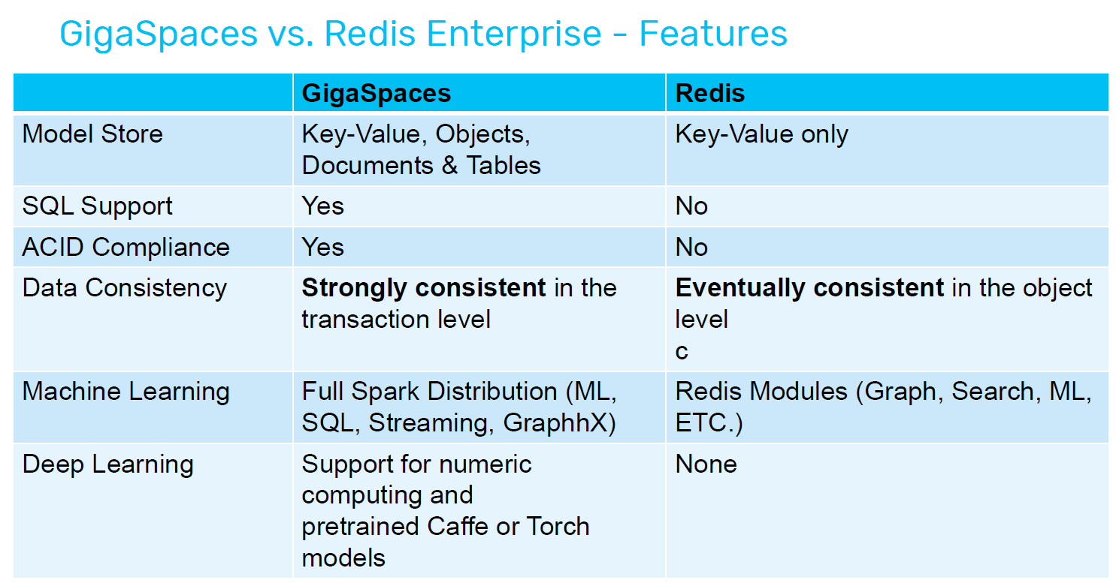
- בתשתית של אבני חושן , תשתית שנותנת מענה כמערכת הרשאות רוחבית לכלל יישומי משטרת ישראל .
יש צורך ייחודי של שמירת נתונים ב- distributed caching כאובייקט ושליפת נתון זה כאובייקט בזמני תגובה מאוד מהירים פחות מ1 ms .
המוצר היחידי שקיים בשוק שנותן מענה לדרישה זו הוא : Gigaspaces
- לאור זאת , המוצר של Gigaspaces הינו המוצר היחיד שנותן מענה לדרישות המשטרה.

- חברת GigaSpaces תומכת בלעדית בפלטפורמה כולל רישוי שנתי, זאת מכוח היות החברה ספק בלעדי.

- שיטת התמחור של חברת Gigaspaces למערכות השתנתה וכיום לא נמכרות יותר מערכות על פי מודל חד פעמי (perpetual ) כפי שהיה נהוג בעבר אלא על פי מודל של רישוי שנתי (subscription) (מאוד דומה לתמחור הענן) ,לכן גם תהליך חידוש הרישוי מועבר למודל המבוסס על רישוי שנתי.
בשל שינוי שיטת התמחור עלות החידוש הרישוי השנתי גבוהה יותר מבעבר.
- במסגרת שירותי התחזוקה לפלטפורמה זו אנו נדרשים לשירותי תמיכה של 24x7 בגלל רגישות מערכת אבני חושן.
- המוצר הינו ייעודי כמו גם ההגדרות שהותאמו במיוחד למערכת אבני חושן ולכן התמיכה יכולה להינתן רק ע"י החברה עצמה.

- לאור הנ"ל, אנו מבקשים פטור ממכרז על בסיס של ספק יחיד לשלוש שנים עד לתאריך 30.5.2023 מול חברת GigaSpaces בסכום של כ-280 אש"ח.

- מצ"ב הצעת מחיר ומכתב בלעדיות מחברת GigaSpaces.

בברכה,

אסף אופיר , סנ"צ
מ"מ רמ"ח הנדסה ופיתוח

